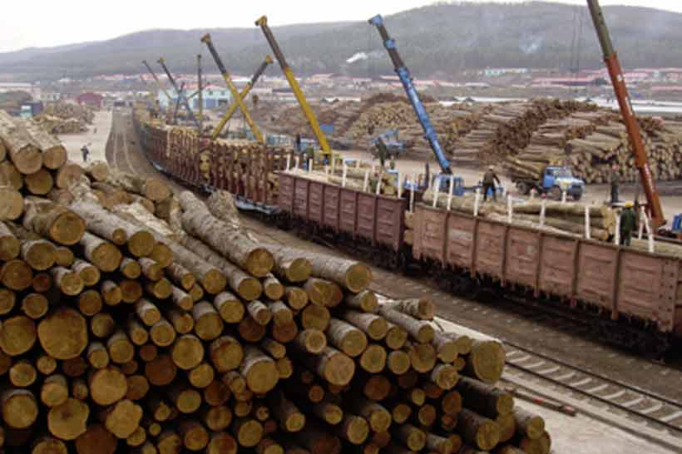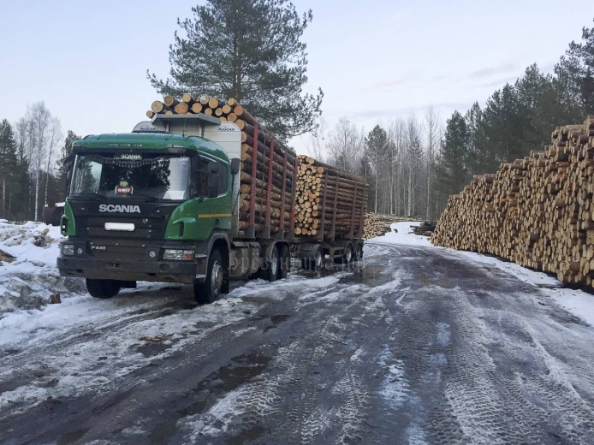

О введении с 1 января 2022 года запрета на вывоз из Российской Федерации необработанной и грубо обработанной древесины

В России с 1 января 2022 года вводится запрет на вывоз из Российской Федерации необработанной и грубо обработанной древесины хвойных и ценных лиственных пород. Запрет вводится в соответствии с подпунктом «ж» пункта 2 перечня поручений Президента Российской Федерации от 06.11.2020 года № Пр-1816.
С начала этого года в России стартовал эксперимент по прослеживаемости оборота древесины. А с 1 июля вступили в силу новые требования в отношении лесопользователей, осуществляющих заготовку, переработку, вывоз и хранение древесины.
В единой системе должен производиться учет древесины и сделок с ней. Сделано это для того, чтобы было возможно проследить всю цепочку: от рубки леса до изготовления готовой продукции, а также вывоза за пределы Российской Федерации.
Это позволит ликвидировать всякого рода лазейки, серые схемы, избавиться от криминальной составляющей лесного бизнеса и сделать более удобной работу добросовестных компаний и предприятий.
Обращаем внимание на то, что установленная дата введения ограничений является сроком, до которого необходимо осуществить перемещение грузов через государственную границу Российской Федерации.
Лесопользователям необходимо учитывать данную информацию при ведении и планировании хозяйственной деятельности.

